УДК 004.932
Геометрическая коррекция гиперспектральных изображений по опорному RGB фото
О.А. Терехова^{1,2}, Д.С. Сидорчук²
¹Московский физико-технический институт (национальный исследовательский университет)
²Институт проблем передачи информации им. А.А. Харкевича Российской академии наук

Во многих областях науки требуется регистрация изображений, число каналов которых доходит до нескольких сотен. Такие изображения называются гиперспектральными (ГСИ). Они предоставляют существенно более богатую информацию об объектах, нежели чем обычная RGB или мультиспектральная съёмка. Примером области, использующей гиперспектральную съемку является дистанционное зондирование Земли.
Распространенным способом съемки гиперспектрального изображения является линейное сканирование, при котором камера движется относительно сцены, и изображение регистрируется построчно. При такой съемке с борта беспилотного воздушного судна (БВС) камера движется нестабильно, что приводит к искажениям на результирующем ГСИ. Для компенсации этих искажений используют гиростабилизированный подвес камеры, а также методы ректификации ГСИ на основе данных телеметрии, однако точность результата может быть всё еще недостаточной из-за погрешностей датчиков (рис 1.) В этом случае качество ректификации может быть улучшено за счет геометрической коррекции с использованием опорного изображения той же сцены, снятого одним кадром на RGB-камеру, установленную на летательном аппарате рядом с ГС-камерой [1].
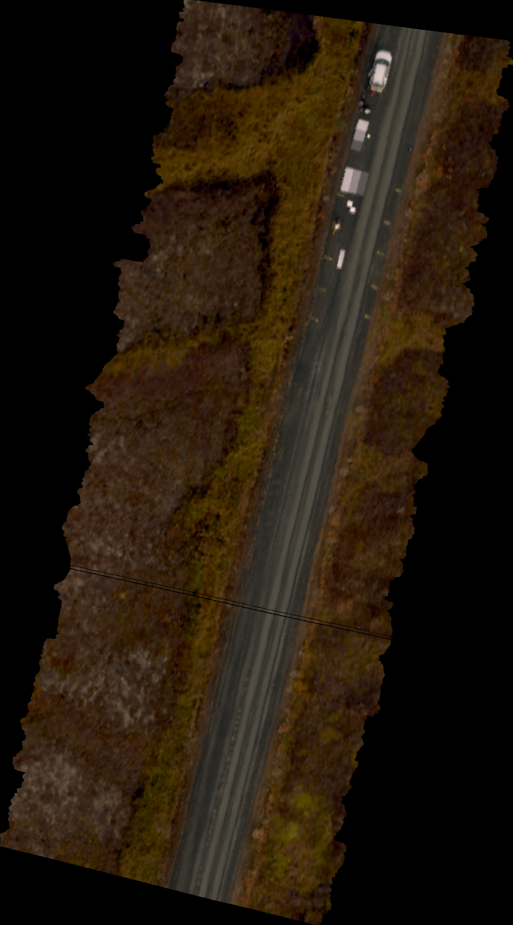
Рис. 1. Пример ректифицированного изображения, требующего геометрической коррекции, из датасета [2]
В работе предложен метод геометрической коррекции по опорному RGB-снимку на основании алгоритма динамического программирования dynamic time warping (DTW) [3]. Качество метода было проверено с использованием датасета, аугментированного по открытым данным проекта AVIRIS.
Аугментация данных осуществлялись в двух моделях искажений. Одномерная модель предполагает прямолинейное движение БВС и съемку строк изображения перпендикулярно направлению движения БВС. Искажения моделируют отклонение угла крена БВС и представлены смещением строк перпендикулярно направлению движения. Величина смещений вычисляется в пикселях и генерируется из нормального распределения. Многомерная модель предполагает также возможность вращения и смещения снятых ГС-полос вдоль направления движения. В ней каждая полоса задаётся координатами её концов, и для каждого конца генерируется смещение в пикселях вдоль и перпендикулярно направлению движения. Это позволяет моделировать ошибки в определении координат и всех трёх углов наклона БВС. Модели искажения проиллюстрированы на рис. 2.
Предложенный метод корректирует ГСИ в соответствии с опорным RGB-изображением, используя алгоритм DTW. Для этого для каждой ГС-полосы рассматриваются все возможные смещения в выбранной модели, и матрица невязок заполняется корреляциями между значениями интенсивностей в пикселях рассматриваемой ГС-полосы и полосы, сформированной из пикселей RGB-изображения, ближайших к текущему положению. На основании матрицы невязок заполняется матрица стоимостей: стоимость смещения для текущей полосы складывается как сумма невязки при этом смещении и наименьшей стоимости среди близких смещений предыдущей полосы.
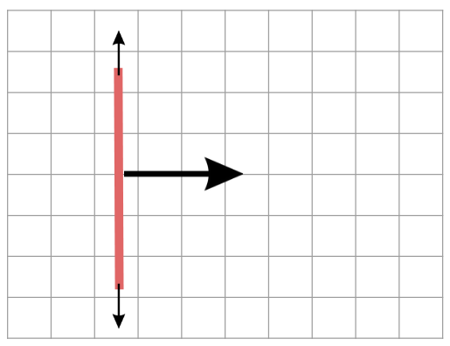 а 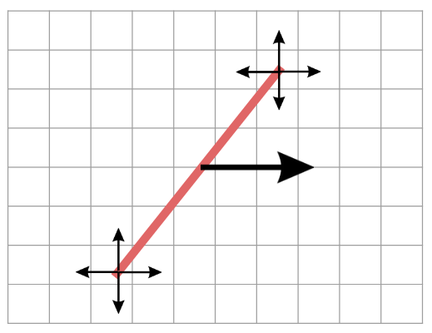 б
Рис. 2. Иллюстрация одномерной (а) и многомерной (б) моделей искажения. На координатной сетке красным отмечена ГС-полоса, большая стрелка - направление движения БВС, маленькие - направления смещения (а) полосы, (б) концов полосы.
В докладе будут представлены результаты работы алгоритма на аугментированных данных проекта AVIRIS для двух моделей смещения. При этом в качестве опорных RGB-изображений использовался синтез RGB изображений по ГС-данным других пролетов над той же местностью, что содержится на ГСИ. Предложенный метод позволяет улучшить качество изображений при визуальной оценке и сравнении по индексу структурного сходства (SSIM). Пример компенсации искажений в одномерной модели с использованием предложенного алгоритма представлен на рис. 3.
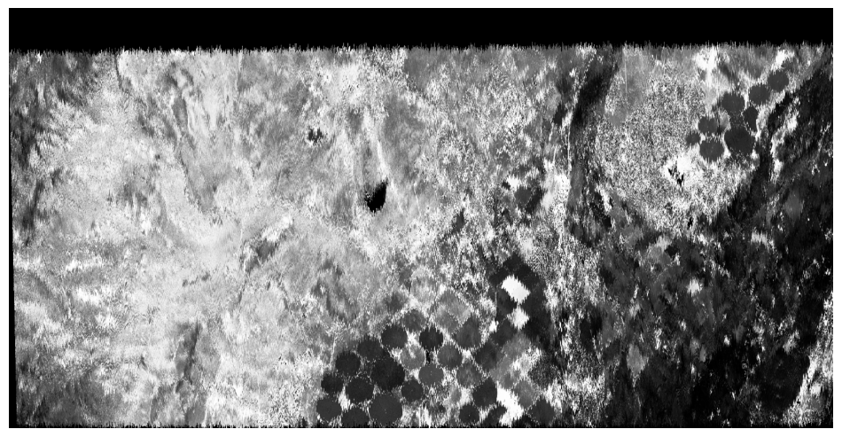 а 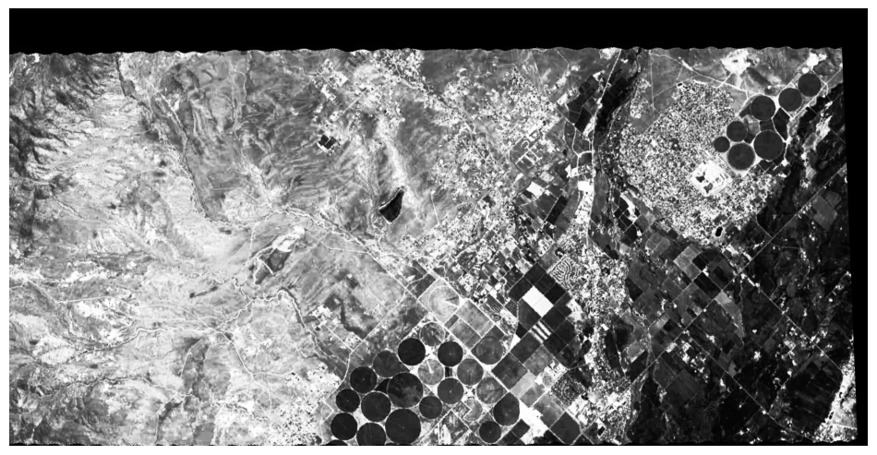 б 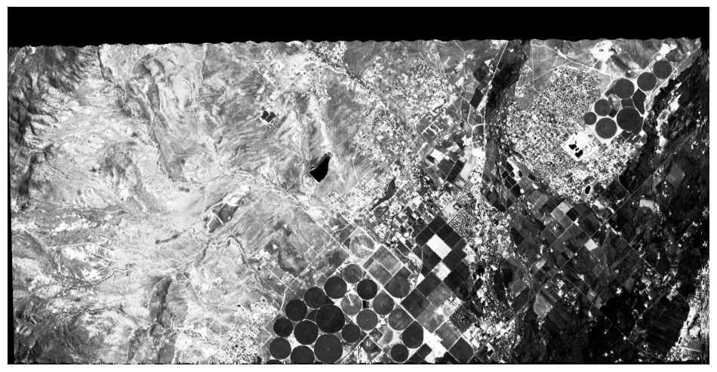 в
Рис. 3. Пример аугментированного в одномерной модели изображения с искажениями (а), опорного изображения (б) и результата работы алгоритма (в)
Литература
- Habib A. et al. Improving orthorectification of UAV-based push-broom scanner imagery using derived orthophotos from frame cameras //IEEE Journal of Selected Topics in Applied Earth Observations and Remote Sensing. – 2016. – Т. 10. – №. 1. – С. 262-276.
- Kim J. I. et al. High‐resolution hyperspectral imagery from pushbroom scanners on unmanned aerial systems. – 2022.
- Senin P. Dynamic time warping algorithm review //Information and Computer Science Department University of Hawaii at Manoa Honolulu, USA. – 2008. – Т. 855. – №. 1-23. – С. 40.

